2010
Gasturbines

Naam: Rado Koky
Klas: Marof 2
Datum: 25-09-2010
Vak: Voorstuwing
Onderwerp: Gasturbines
Docenten: Dhr. Van Alderen
Locatie: Noorderpoort Abel Tasman
Plaats: Delfzijl

Inhoudsopgave
Voorwoord 3
Inleiding 4
Beschrijving van gasturbines 5
De inrichting van een gasturbine 6
Compressor: 7
Verbrandingskamer 8
Turbine 10
Startmotor 10
Generator 10
Straalmotor 11
Werking gasturbine 12
Stall & Surge 13
Voor en nadelen gasturbines: 14
Toepassingen van gasturbines aan boord van schepen 15
Conclusie 16
Bronvermelding 17

Voorwoord

Voor het vak voorstuwing heb ik een opdracht gekregen om een verslag te schijven over gasturbines.
Het verslag hoort bij werkopdracht 4 van mijn voorstuwing werkboek, in het werkboek staat ook beschreven wat er in mijn verlag moet komen te staan.
Voor het schrijven van dit verslag kon ik weinig informatie vinden op internet dus was ik noodzakelijk om gebruik te maken van de reader die ik van me docent tijdelijk ter beschikking kreeg.
Het onderzoek van gasturbines was wel ingewikkeld omdat het een hele andere systeem heeft ten opzichte van een dieselmotor.
Ik denk dat door het maken van dit verslag, dat ik bewuster ben geworden om met mijn opleiding door te gaan en zorgen dat ik het haal.
Ik zie steeds meer een verband tussen de vakken die we krijgen en het nut van deze kennis in de beroepspraktijk.
Bovendien werkt het ook wel motiverend om echt een doel te hebben, waar je naar toe kunt werken.

Inleiding

In dit verslag heb ik geprobeerd, een goed beeld te geven van gasturbines, door aandacht te besteden aan zowel de positieve als de negatieve kanten van het systeem.
Het is de bedoeling dat we met deze opdracht onze kennis vergroten over gasturbines. Hoe ze werken, waaruit ze bestaan en waar we ze tegen kunnen komen.
Dit verslag gaat over gasturbines in dit verslag wordt ook beschreven en uitgelegd de constructie, werking en inrichting van een gasturbine.
Er worden voorbelden gegeven van verschillende types gasturbines door middel van afbeldingen die afkomstig zijn van internet.

Het doel van dit verslag is om de lezer te informeren over gasturbines en duidelijk verklaren waarom ze toegepast worden op schepen.
Er wordt vooral aandacht besteden aan het materialen van gasturbines.
.
Voor het maken van dit verslag heb ik redelijk veel tijd in besteden, omdat het een ingewikkeld systeem voor mij was.
Ik begon eerst de inrichting van een gasturbine te bestuderen en daarna de constructie.
Na het bestuderen van de constructie begon ik een inzicht te krijgen hoe de gasturbine zijn werking verricht en welke type brandstof er gebruikt wordt en wat de werking van is.
De volgorde van mij verslach berust op de inrichting, werking, begrippen, soorten gasturbines, voordelen en nadelen, en de toepassing aan boord waar gasturbines gebruikt worden.
Ik hoop dat dit verslag voldoende informatie bidt om u verlangde gerust te stellen.

Ik wens u veel lees plezier.

Beschrijving van gasturbines

Een gasturbine is een compacte machine met specifieke eigenschapen.
Er bestaan verschillende types gasturbines, elke type heeft andere eigenschapen en functies.
De belangrijke oorzaken dat er verschillende gasturbines werden ontwerpen zijn het vermogen en grootte, omdat een gasturbine die in elektrischcentraale wordt gebruikt verschrikkelijk groot (zie figuur 1) is kan die niet in andere voortuigen/plaatsen toegepast worden, daarom heeft men ander types moeten ontwerpen.

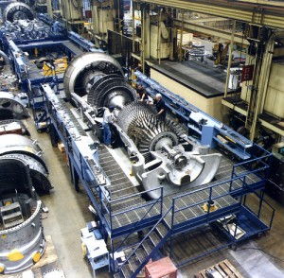
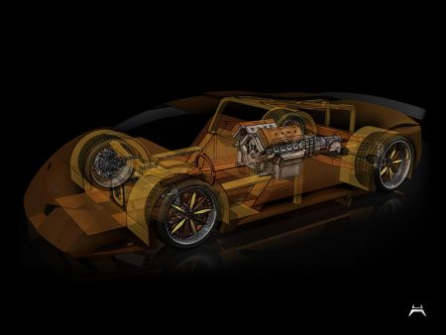

.

Auto waar een gasturbine motor is ingebouwd
Figuur 1

De verschelende typen zijn:
- straalmotor (turbojet)
- straalmotor met waaier (turbofan)
- schroefturbine (turboprop)

Gasturbines worden gebruikt voor allerlei doelen bijvoorbeeld:
- In elektriciteitscentrales, vooral in combinaties met stoominstallaties
- In warmtekrachtcentrales in combinatie met stoominstallaties
- In de scheepsvaart, voor snelle marine schepen, vleugelveerboten en luchtkussenvaartuigen.
- In de luchtvaart als krachtbron voor bijna alle vliegtuigen en helikopters
- Als uitlaatgassenturbine bij dieselmotoren
- In compressoraandrijvingen om aardgas te transporteren
- In voertuigen voor legervoertuigen en vooraal om zware voertuigen aan te drijven in de wegenbouw

De inrichting van een gasturbine

De inrichting van een gasturbine bestaat uit 3 hoofdonderdelen.

- De compressor (compressiegedeelte)
- De verbrandingskamer
- Turbine (expansiegedeelte)

Een gasturbine is in meeste gavallen gekoppeld aan een startmotor, dit omdat de turbine eerst op toeren moet komen voordat deze genoeg gecomprimeerde lucht kan produceren.
Daarnaast is er ook een verstuiver nodig in de verbrandingskamer.

- De compressor comprimeert buitenlucht (perst lucht samen).
- In de verbrandingskamer wordt de brandstof verbrandt samen met gecomprimeerde lucht de druk blijf gelijk.
- In de turbine zetten zich de heette verbranding gassen uit en daardoor wordt de turbine aangedreven samen met de compressor

Compressor:

Een compressor heeft als doel om gas of lucht samen te persen (comprimeren) tot bepaalde druk, bij het comprimeren stijg de temperatuur.
Men maakt gebruik van gecomprimeerde lucht om betere verbranding proces te verkrijgen.
Voor het comprimeren van lucht zijn er twee soorten compressors.

- De axiale compressor (zie figuur 2)

De axiaale compressor wordt meestaal gebruikt bij vliegtuigmotor (zie figuur 2), want de lucht stroom van voren in, dit is handig omdat je dan geen aparte installatie nodig hebt om de lucht aan te zuigen.

- De radiale compressor (zie figuur 3)

De radiale compressor wordt gebruikt in kleine gasturbines installaties.
Deze kleine installaties worden toegepast bij voertuigen, leger voertuigen, en om zware voertuigen aan te drijven.

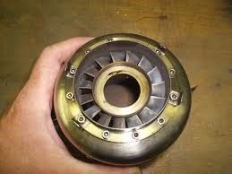
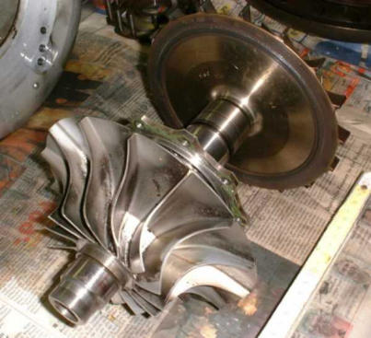

Figuur 2 Figuur 3

Het verschil tussen deze twee compressor berust op de vorm van de schoepen.
De drukopbouw in een compressor is afhankelijk van de lengte en breedte van de schoepen.
Bij grote schoepen zal de drukopbouw kleiner zijn dan bij kleine schoepen maar hoe groter de schoepen des ter meer lucht je kunt verplaatsen het enige nadeel is dat je minder schoepen op de aas kan plaatsen.
Dit is de reden waroom er een combinatie van beiden wordt gebruikt (zie figuur 4).
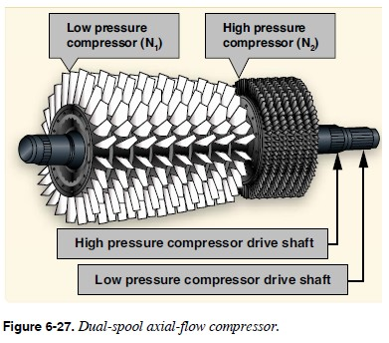

- Figuur 4

Verbrandingskamer

De verbranding kamer ook wel de cilinder genoemd.
In de verbrandingskamer stroom de gecomprimeerde lucht in onder een hoge druk en temperatuur.
Aan de gecompareerde lucht wordt door de verstuiver brandstof ingespoten die zicht met de lucht vermengt en spontaan ontbrandt.
De uitlaatgassen van het verbrandproces zijn schadelijk voor het milieu om de schadelijkheid te verminderen worden er gebruik gemaakt van verschelende kleine verbrandingskamers, in plaats van twee grote.
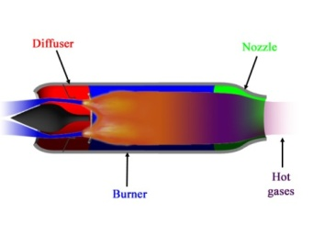
Veel gebruikte verbrandingskamers zijn

- Grootschalige verbrandingskamer
- Kleinschalige verbrandingskamer

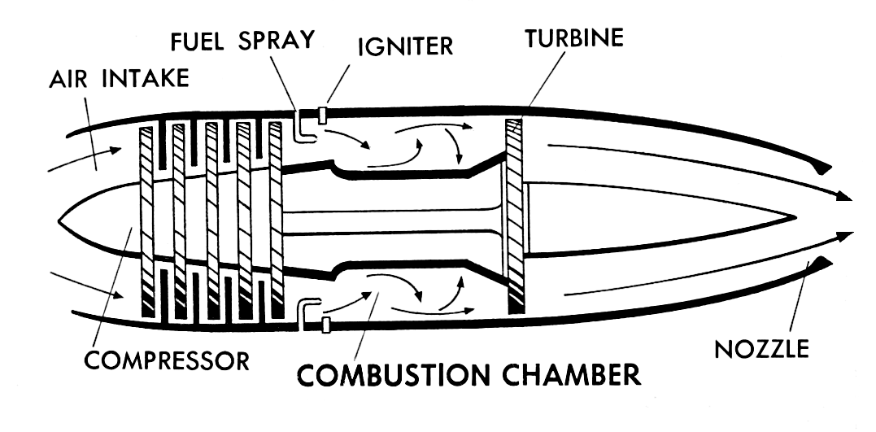
De grootschalige verbrandingskamer

Een grootschalige verbrandingskamer, de pijpvorm- verbrandingskamer, bestaat uit een of twee grote verbrandingsruimte tussen de compressor en de turbine.
Daarin zijn een of meer 4 of 8 branders
Hoe groot de verbrandingskamer moet zijn, wordt van tevoren via proeven uitgezocht.

Kleinschalige verbrandingskamer.

De kleinschalige verbrandingskamers zitten in een ring tussen de compressor en de turbine, daarom worden ze ook wel pijpring vormige verbrandingskamers genoemd.
De constructie wordt kleinschalig genoemd, omdat deze compact en klein is.
Maar dat heeft niks te maken met het vermogen want een groot aantal van deze kleine verbrandingskamers levert een groot vermogen.
De kleinschalige verbrandingskamers worden gebruikt in grote gasturbines in schepen en vliegtuigen.

Heel belangrijk is dat

- De brandstof gelijkmatig met de lucht vermengd wordt. De vuurvaste binnenbekleding van de verbrandingskamer moet namelijk gelijk matig verwarmd worden
- De hoogst toelaatbare proces tempratuur in de verbrandingskamer niet overschreden wordt . dat is namelijk de intredetemperatuur van de turbine, en die moet onder een bepaald maximum blijven vanwege het schoepmateriaal de intredetemperatuur is zo’n 1100 graden Celsius

Turbine

Een turbine ook veel bekent als de expansie deel van een casturbine.
De turbine levert arbeid doordat daarin de verbrandingsgassen expanderen.
De turbine kan je vergelijken als het omgekeerde van de compressor die beweging omzet in stroming en druk verhoging.
De verbrandingsgassen stromen continu met hoge snelheid door de schoepkanalen.
Het doel van de turbine is dus om de hete verbrandingsgassen, die onder druk staan om te zetten in een draaiende beweging waar door de turbine wiel gaat draaien.
Omdat de turbine wiel en de compressor op een aas zitten zal door de draaiing van de turbine wiel ook de compressor meedraaien en daar door de compressie uitvoeren.
Dit gebeurt in een gasturbine meestal met meerdere turbine wielen, niet alle wielen draaien mee de ene staat stil en de andere draait om en om.
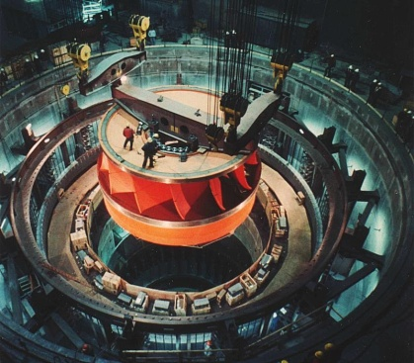
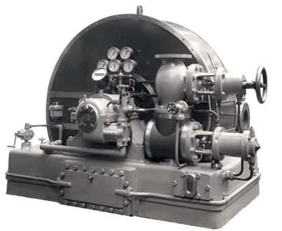
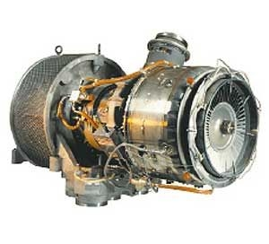

Startmotor

De gasturbine wordt opgestart met een startmotor dit is noodzakelijk omdat bij stilstaande turbine geen heette gassen aanwezig zijn die het turbine wiel en de compressor aandrijven.
Als de turbine stil staat zal er ook geen lucht naar de compressor stromen waar door er geen gecomprimeerd lucht aanwezig zal zijn.
Om dit te voorkomen gebruik je een startmotor, de startmotor staat via een koppeling in verbinding met de compressor, zodat als de compressor op toeren is gebracht je de startmotor kunt loskoppelen.

Generator.

Een generator zet energie om in stroom.
Omdat de generator op dezelfde als gemonteerd is als de compressor en het turbinewiel, zal die tijdens het ronddraaien aangedreven worden en stroom opweken.

Straalmotor

De straat motor wordt vooraal gebruikt in straaljagers, snelle schepen en energiecentrales
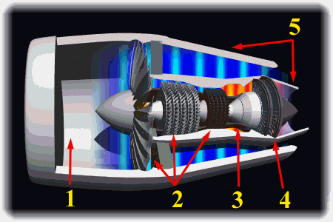

- Inlaat
- Lage druk compressor
- Hoge druk compressor
- Verbrandingkamers
- Turbine + uitlaatstraalbuis

Figuur 3

- De inlaat zuigt lucht aan die in de compressor komt, in de compressor wordt de lucht gecomprimeerd.
- Door de compensatie stijgt de druk en de temperatuur van de lucht.
- De heette gecomprimeerde lucht komt de verbranding kamer in waar brandstof bij toegevoegd wordt en verbrandt.
- De heette verbrande lucht (gassen) stroom door de turbine die het omzet in een draaiende beweging.

Werking gasturbine

Door een snelle roterende turbinewiel wordt de omgevingslucht aangezogen en door de compressor gecomprimeerd.
De lucht wordt op druk en temperatuur gebracht ongeveer van 1 bar tot 6 bar en temperatuur van 15 naar 350 graden.
25% van de gecomprimeerde, voorverwarmde lucht wordt naar de verbrandingskamer gevoerd.
De rest van de lucht stroomt er om heen voor de koeling.
In de plaatsvinden.
Aangezien de in de verbrandingskamer intredende lucht een hoog drukniveau heeft, dient ook het aardgas onder druk te worden ingespoten in de verbrandingskamer.
Door de verbranding hiervan vormen zich verbrandingsgassen van 800 a 1300 C van vrijwel een gelijkblijvende druk.
Vervolgens worden de hete verbrandingsgassen geëxpandeerd in een turbine tot de omgevingsdruk.
Na het expanderen van de gassen worden ze afgevoerd naar de omgeving.
Een deel van de expansiearbeid is nodig voor het aandrijven van de compressor waarmee de turbine mechanisch gekoppeld is.
De uitlaatgassen van de expansieturbine hebben nog een temperatuur van 350 tot 550 °C deze temperaturen laten toe om warmte in de vorm van bijvoorbeeld hoge druk stoom te kunnen produceren.
Het aas vermogen van de expansieturbine wordt via een generator omgezet in elektrisch vermogen.
Verbrandingskamer wordt vloeibare of gasvormige (meestal aardgas, olie kan ook) brandstof ingespoten die met lucht vermengd wordt zodat verbranding van brandstof kan

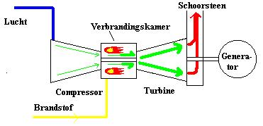

Stall & Surge

Surge en stall ontstaan als de luchtsnelheid in de loopschoepen te laag wordt tijdens de opbouw van de druk.
Het gaat immers om een tegennatuurlijke stroming: de lucht stroomt naar een gebied met hogere druk.

Stall wordt veroorzaakt door onregelmatige luchtstroom in de compressor en komt meestal voor tijdens het opstarten van de compressor.
Door deze storing wordt er een druk verlaging veroorzaakt voor het compressorwiel terwijl aan de andere kant van het wiel druk nog hetzelfde is gebleven.
Door dat de druk die aan de andere kant hogers is, zal de lucht zich verplaatsen naar de lagere drukgebied waardoor een luchtstroom ontstaat maar de verkeerde kant op (surge).
Surge heeft dan effect op de hele machine en als het te veel wordt, wordt de turbine uit elkaar gescheurd.
Om dit te verkomen moet de compressor een hogere druk leveren om ertegenin te gaan.
Dit zorgt voor een vreselijk kabaal en hoop trillingen en vermogens verlaging dit verschijnsel duurt meestaal heet kort en wordt dan weer normaal. Dit kan overal voorkomen.

Antie surge apparaten, zoals ontluchtingskleppen, zijn geïnstalleerd en staan niet toe de stroom te verminderen op lage snelheden, en zorgen voor een bepaalde luchtstroom in de compressor in tijde dat lage druk van lucht wordt vereist.
Dit is vereist bij opstarten en afsluiten.

Voor en nadelen gasturbines:

Voordelen:
- Zeer hoge vermogen/gewicht verhouding , om ten opzichte van verbrandingsmotoren;
- Kleiner dan de meeste verbrandingsmotoren van hetzelfde vermogen.
- met veel minder trillingen dan een zuigermotor.
- Minder bewegende delen dan verbrandingsmotoren.
- Hoge snelheden operatie.
- Lage smeerolie kosten en het verbruik.
- Eenvoudiger ontwerp.
- Lage werkende druk.
- Lage smeeroliekosten en consumptie

Nadelen:
- Kosten zijn hoger dan van zuigermotoren
- Minder efficiënt zijn dan verbrandingsmotoren bij stationair draaien
- Moeilijker opstarten
- Kan moeilijker vermogens veranderingen opvangen
- Gebruik meer brandstof

Toepassingen van gasturbines aan boord van schepen

Gasturbines worden vooral gebruikt voor de aandrijving van snelle schepen.
Bij langzame vracht schepen vrijwel nooit, maar wel bij fast ferry s en marine schepen.
Verder kunnen ze ook voor andere doeleinden gebruikt worden dan alleen voorstuwing.
Soms worden ze ook gebruik voor de elektriciteitsproductie, want sommige schepen varen met azipods die elektriciteit nodig hebben maar ook voor andere systemen zoals luxe cruis schepen die verschrikkelijk veel elektriciteit verbruiken.
Ook worden ze wel eens gebruikt in combinatie met een stoom installatie, de uitlaatgassen worden dan gebruikt om water op te warmen, omdat bij een gecombineerde gas en stoom turbine bereikt het thermisch rendement een hogere waarde dan bij afzonderlijke installaties.
Zo zie je dat de turbine meerdere doeleinden kan vervullen.
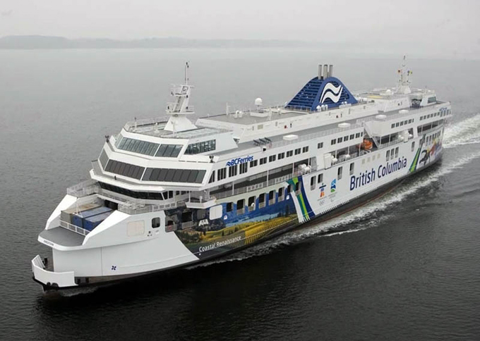

Conclusie

Ik vond het een leuk verslag ik heb me kapot aan gewerkt om het op tijd af te krijgen.
De gasturbines zijn helemaal niet zo ingewikkeld hoe ze op het eerste gezicht lijken.
Wat ik aan gasturbines ontdekt hebt is dat het helemaal niet zo een super systeem is.
We kunnen denk ik beter met dieselmotoren blijven varen dan met gasturbines omdat het volgens mij erg kwetsbar motor is.
Verder heb ik veel geleerd over de werking van gasturbines en heb wel het gevoel dat ik er nu wat vanaf weet.
Nu maar hopen dat ik iets goeds heb geleerd, het was in ieder gaval zeer interessant.

Bronvermelding

Internet sites:
http://nl.wikipedia.org/wiki/Turboprop
http://en.wikipedia.org/wiki/Turbojet
http://upload.wikimedia.org/wikipedia/commons/thumb/3/3c/Brayton_cycle.svg/745px-Brayton_cycle.svg.png
http://nl.wikipedia.org/wiki/Gasturbine
http://nl.wikipedia.org/wiki/Turbine
http://wiki.answers.com/Q/What_is_surge_in_gas_turbine
http://www.reference.com/motif/Business/gas-turbine-compressor-stall-and-surge
http://www.eng-tips.com/viewthread.cfm?qid=132538&page=7
http://www.answers.com/topic/compressor-stall-margin-curve
http://www.energik.be/belcogen/2.4.html
http://www.worldlingo.com/ma/enwiki/nl/Gas_turbine#Advantages_and_disadvantages_of_gas_turbine_engines
http://www.watdoenluchtscouts.nl/index.php?option=com_content&view=article&id=38&Itemid=231

http://science-naturalphenomena.blogspot.com/2008/11/lm6000-gas-turbine.html

http://centraleinfo.net/Info/Gasturbine.html

http://nl.wikipedia.org/wiki/Gasturbine

www.youtube.com

http://www.microwkk.nl/index.php?id=2111

Reader Gasturbines.

